TRƯỜNG ĐẠI HỌC SƯ PHẠM KỸ THUẬT TP. HCM

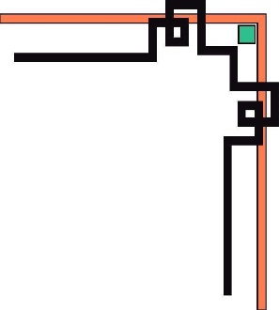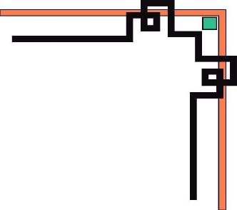

KHOA CÔNG NGHỆ THÔNG TIN

🕯✡🕮🕮✡🕯

TIỂU LUẬN CHUYÊN NGÀNH

TÌM HIỂU KOTLIN PHÁT TRIỂN ỨNG DỤNG TÌM KIẾM NHÀ TRỌ

GVHD: Ts. Lê Văn Vinh

SVTH MSSV

Nguyễn Quang Thọ 16110476

Lê Hoàng Công 16110286

Tp. Hồ Chí Minh, tháng 9 năm 2018

MỤC LỤC

LỜI CẢM ƠN

MỤC LỤC

# Phần 1: Mở đầu

## Đặt vấn đề

### Lý do chọn đề tài

Sự phát triển nhanh chống của các công nghệ trên nền tảng di động vào nhiều lĩnh vực như đời sống xã hội, quản lý kinh tế, khoa học kỹ thuật,…. Đã tạo ra nhiều vấn đề cấp thiết cần giải quyết. Việc tìm kiếm nhà trọ cũng là một trong những nhu cầu cấp thiết cần được giải quyết ở các thành phố lớn như TP.HCM, Hà Nội. Đối tượng hướng đến phần lớn sử dụng là sinh viên mới nhập học, công nhân và nhân viên đi làm xa nhà. Chính vì vậy chúng em đã lựa chọn đề tài Xây dựng ứng dụng tìm kiếm nhà trọ trên Android để nhằm giải quyết được vấn đề trên.

### Mục đích nghiên cứu

Mục tiêu nghiên cứu là nắm được một số phương pháp tiếp cận tới ngôn ngữ lập trình kotlin và sử dụng CSDL firebase để tạo nên ứng dụng Android tìm kiếm nhà trọ. Thực hiện các mục tiêu đề ra cần nghiên cứu và tiến hành triển khai các nội dung như sau:

• Tìm hiểu và nghiên cứu về ngôn ngữ lập trình kotlin trên nền tảng di động (Android)

• Tìm kiếm và so sánh các dữ liêu từ các app đã được dùng để từ đó rút ra được ý tưởng để xây dựng ứng dụng.

• Tìm hiểu CSDL firebase để sử dụng lưu dữ liệu thu thập được cho ứng dụng.

• Xây dựng ứng dụng tìm kiếm nhà trọ trên nền tảng di động.

### Đối tượng nghiên cứu

### Phạm vi nghiên cứu

### Phương pháp nghiên cứu

- Thu thập và phân tích các tài liệu và thông tin liên quan đến đề tài.

- Xem xét, lựa chọn các phương pháp để giải quyết vấn đề.

- Triển khai xây dựng chương trình ứng dụng.

- Kiểm tra thử nghiệm và đánh giá kết quả.

### Kế hoạch nghiên cứu

### Công nghệ sử dụng

Kotlin là một ngôn ngữ mới được phát triển bởi Jetbrains, Kotlin cũng giống như Java, kotlin chạy trên nền tảng JVM ( Java Virtual Machine ) và sử dụng các công cụ thư viện hiện có của Java.

Một số ưu điểm của Kotlin:

* Kotlin có khả năng tương thích cao với Java.
* Ngắn gọn hơn Java.
* An toàn hơn Java: tránh được các nỗi null pointer.
* Kotlin hỗ trợ tốt hơn cho lập trình chức năng.

# Phần 2: Nội dung

## Khảo sát hiện trạng

### Ahana

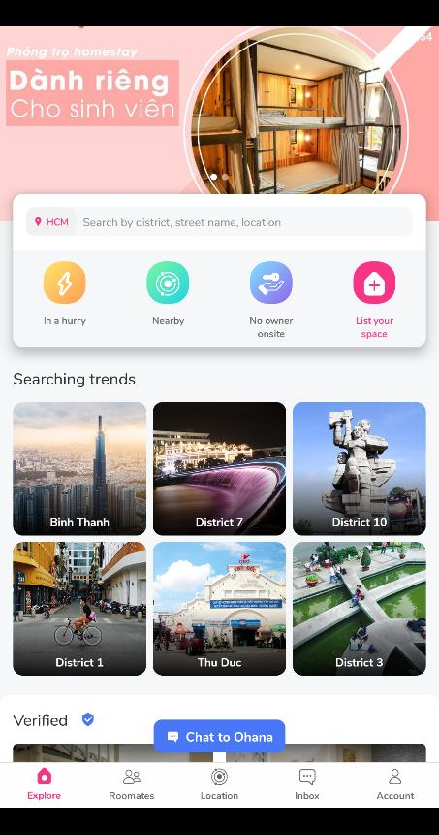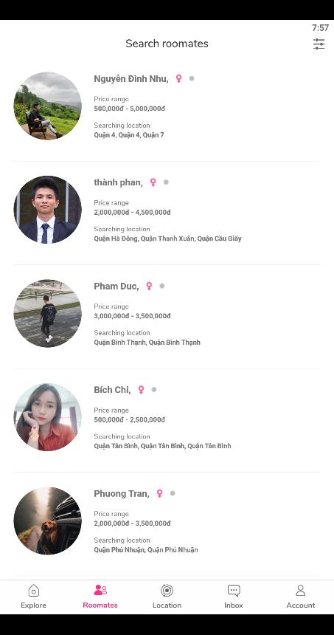

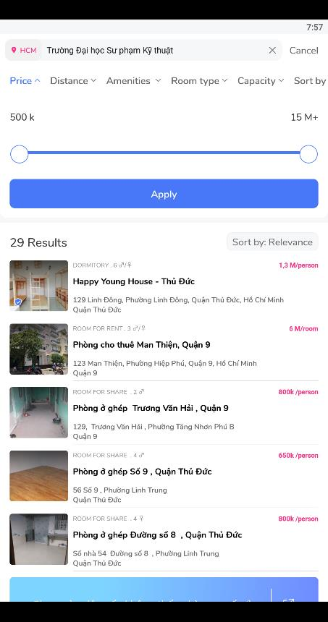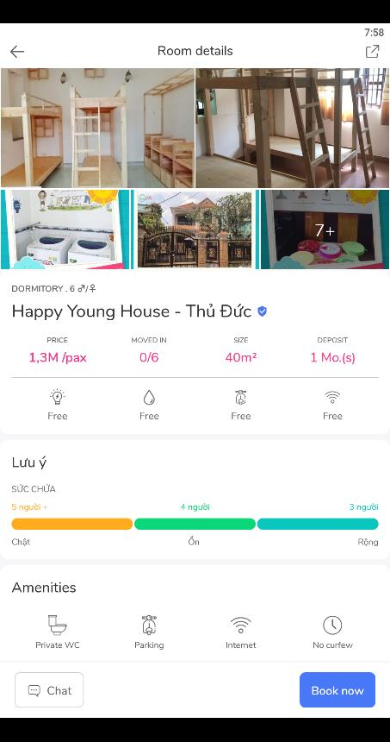

#### Giao diện

* Đẹp, đơn giản.
* Các mục phân bố vừa phải

#### Chức năng

* Tìm phòng trọ (tìm phòng gấp, tìm phòng gần nơi làm việc, tìm theo bộ lọc)
* Đăng phòng để thuê
* Tìm người ở ghép

### Nhatro360

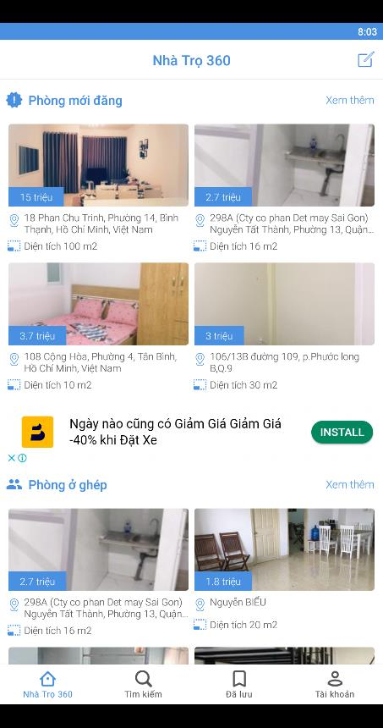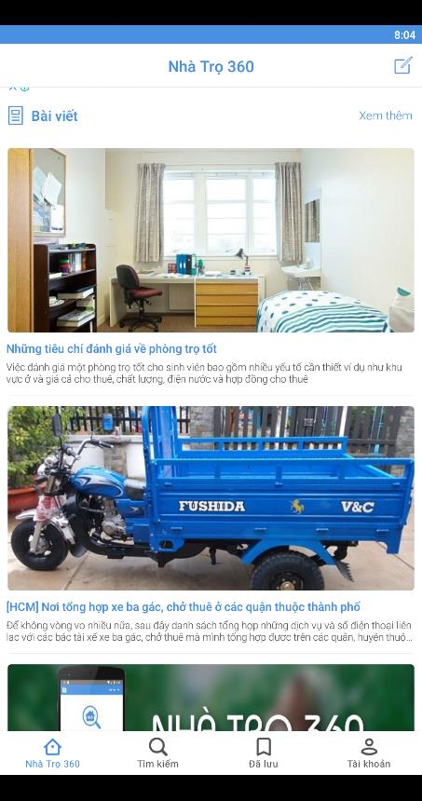

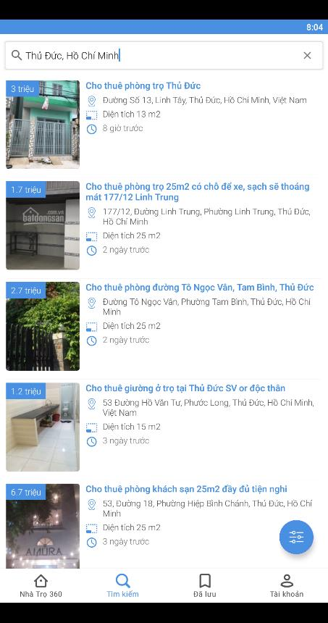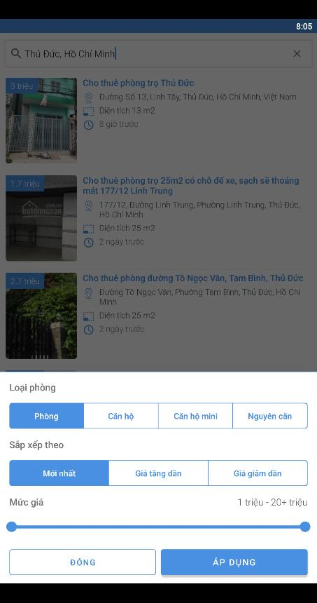

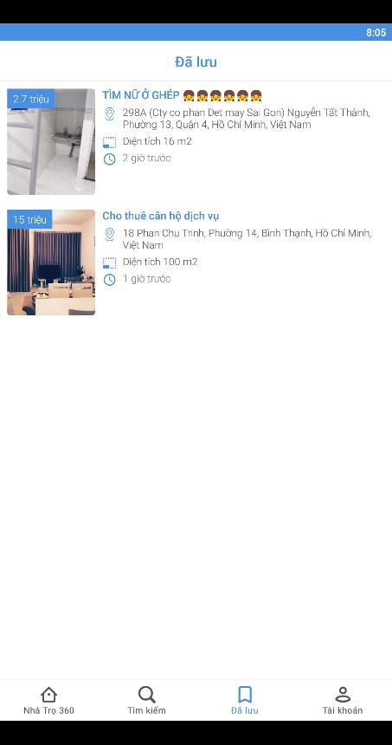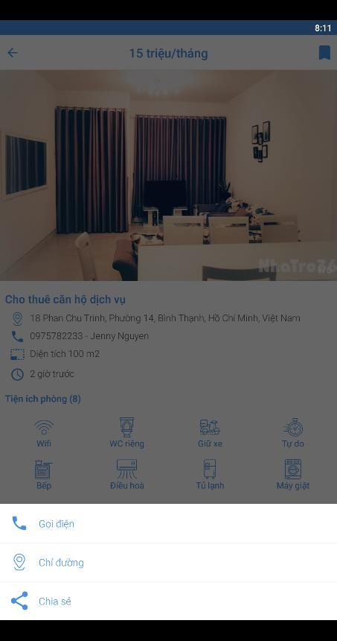

#### Giao diện

* Đơn giản

#### Chức năng

* Xem phòng mới đăng, phỏng ở ghép
* Tìm kiếm theo từ khóa, tìm khu vực lân cận
* Lưu phòng trọ
* Gọi điện, chỉ đường, chia sẻ phòng trọ

### Nhà trọ tốt

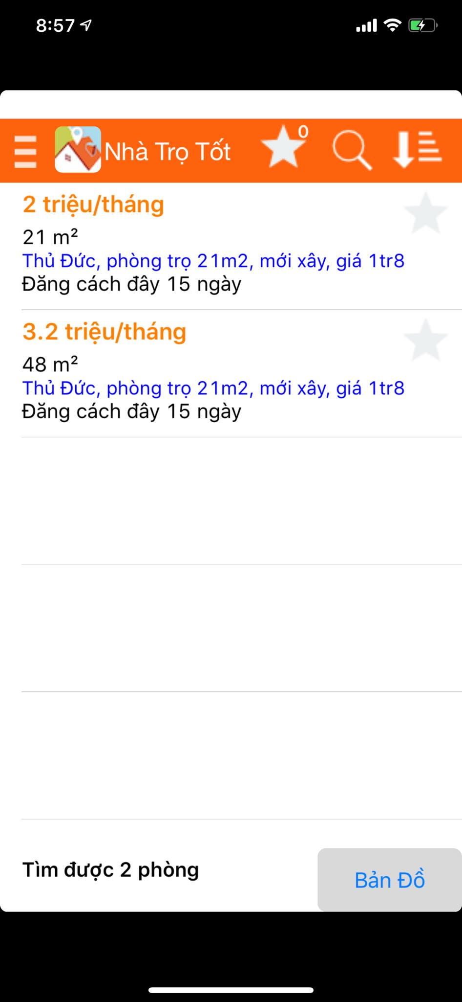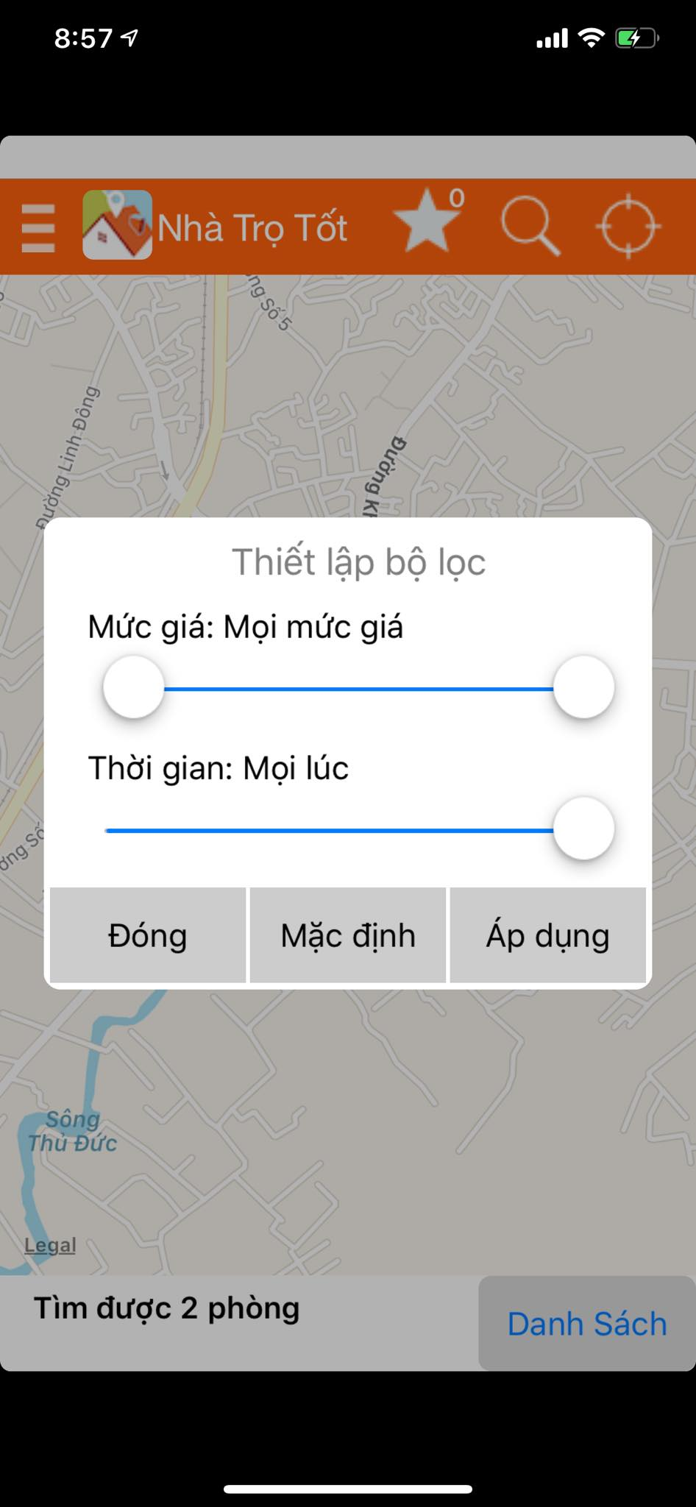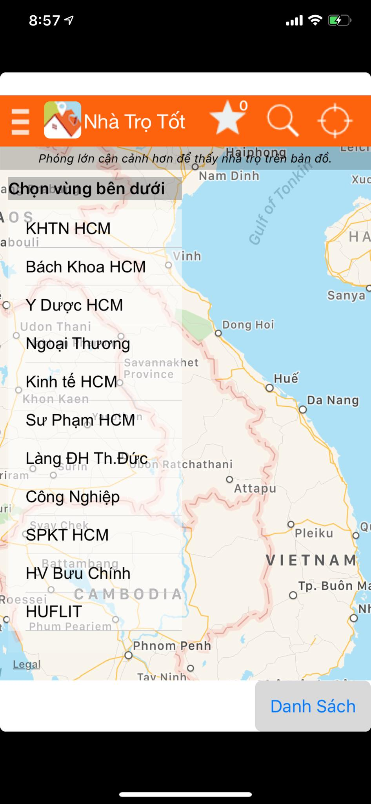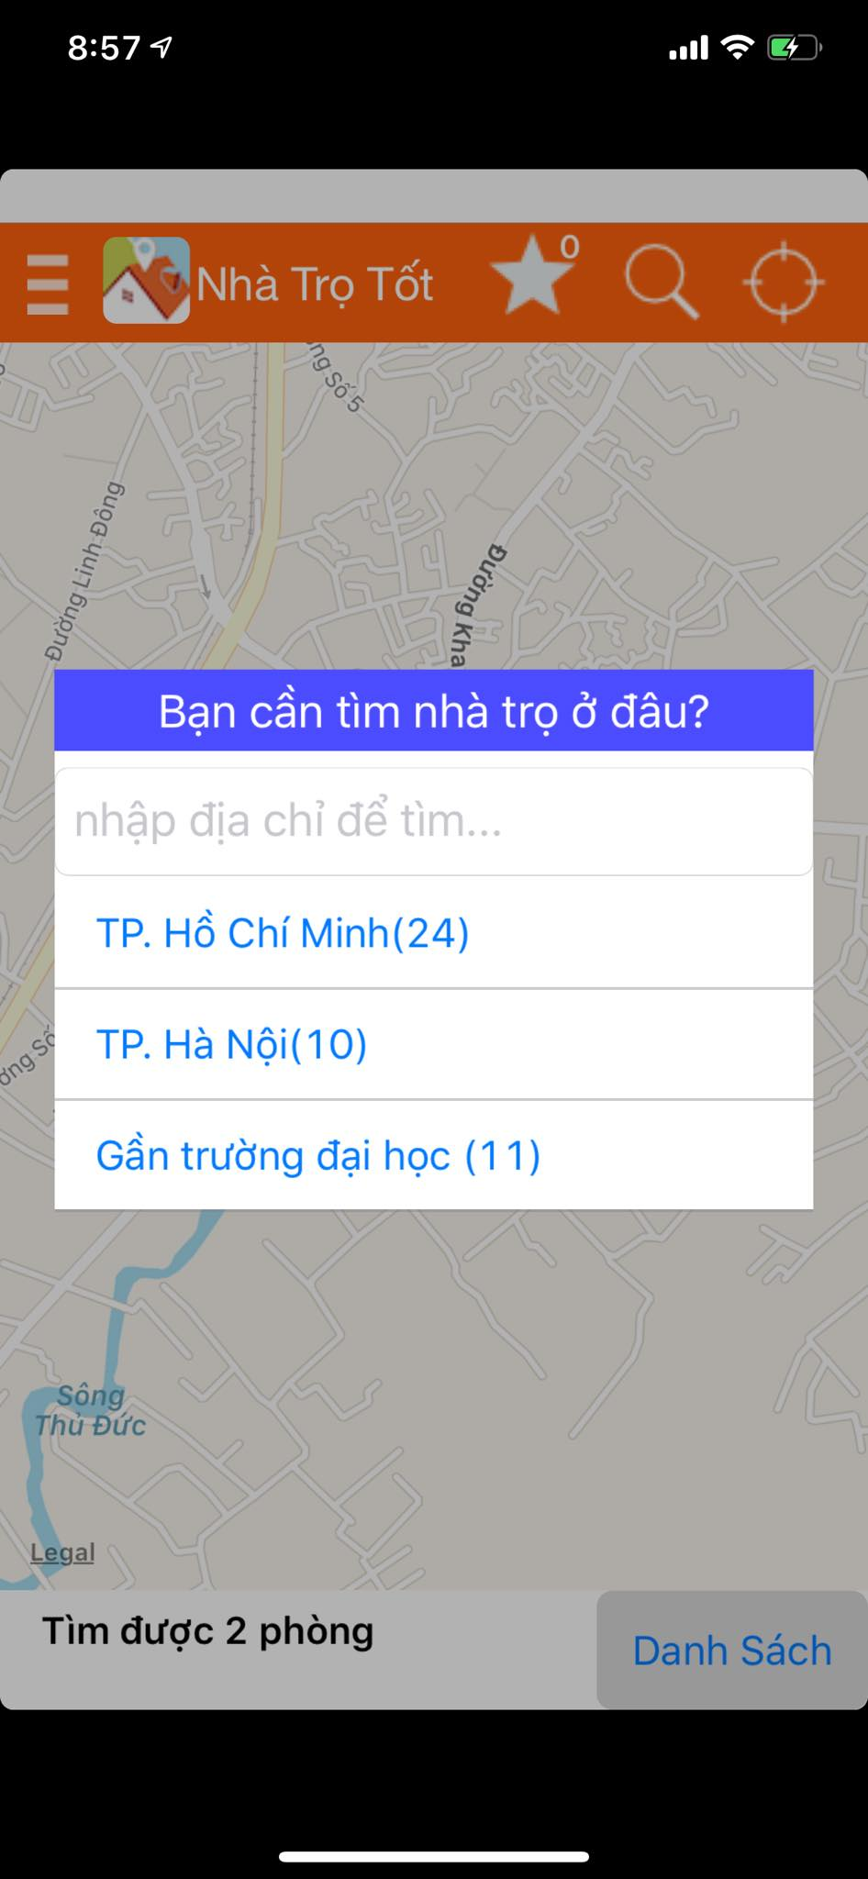

#### Giao diện:

- Ưu điểm: đơn giản, dễ sử dụng

- Nhược điểm: Thiết kế chưa được bắt mắt, thu hút vào người sử dụng.

#### Chức năng:

- Ưu điểm: có chức năng tìm kiếm nhà trọ quanh vị trí muốn tìm bằng google map. Có chức năng lọc.

- Nhược điểm: Dữ liệu tìm kiếm quá ít, chức năng tìm kiếm google map chưa được tối ưu, không có chức năng đăng nhập.

### Thuê nhà

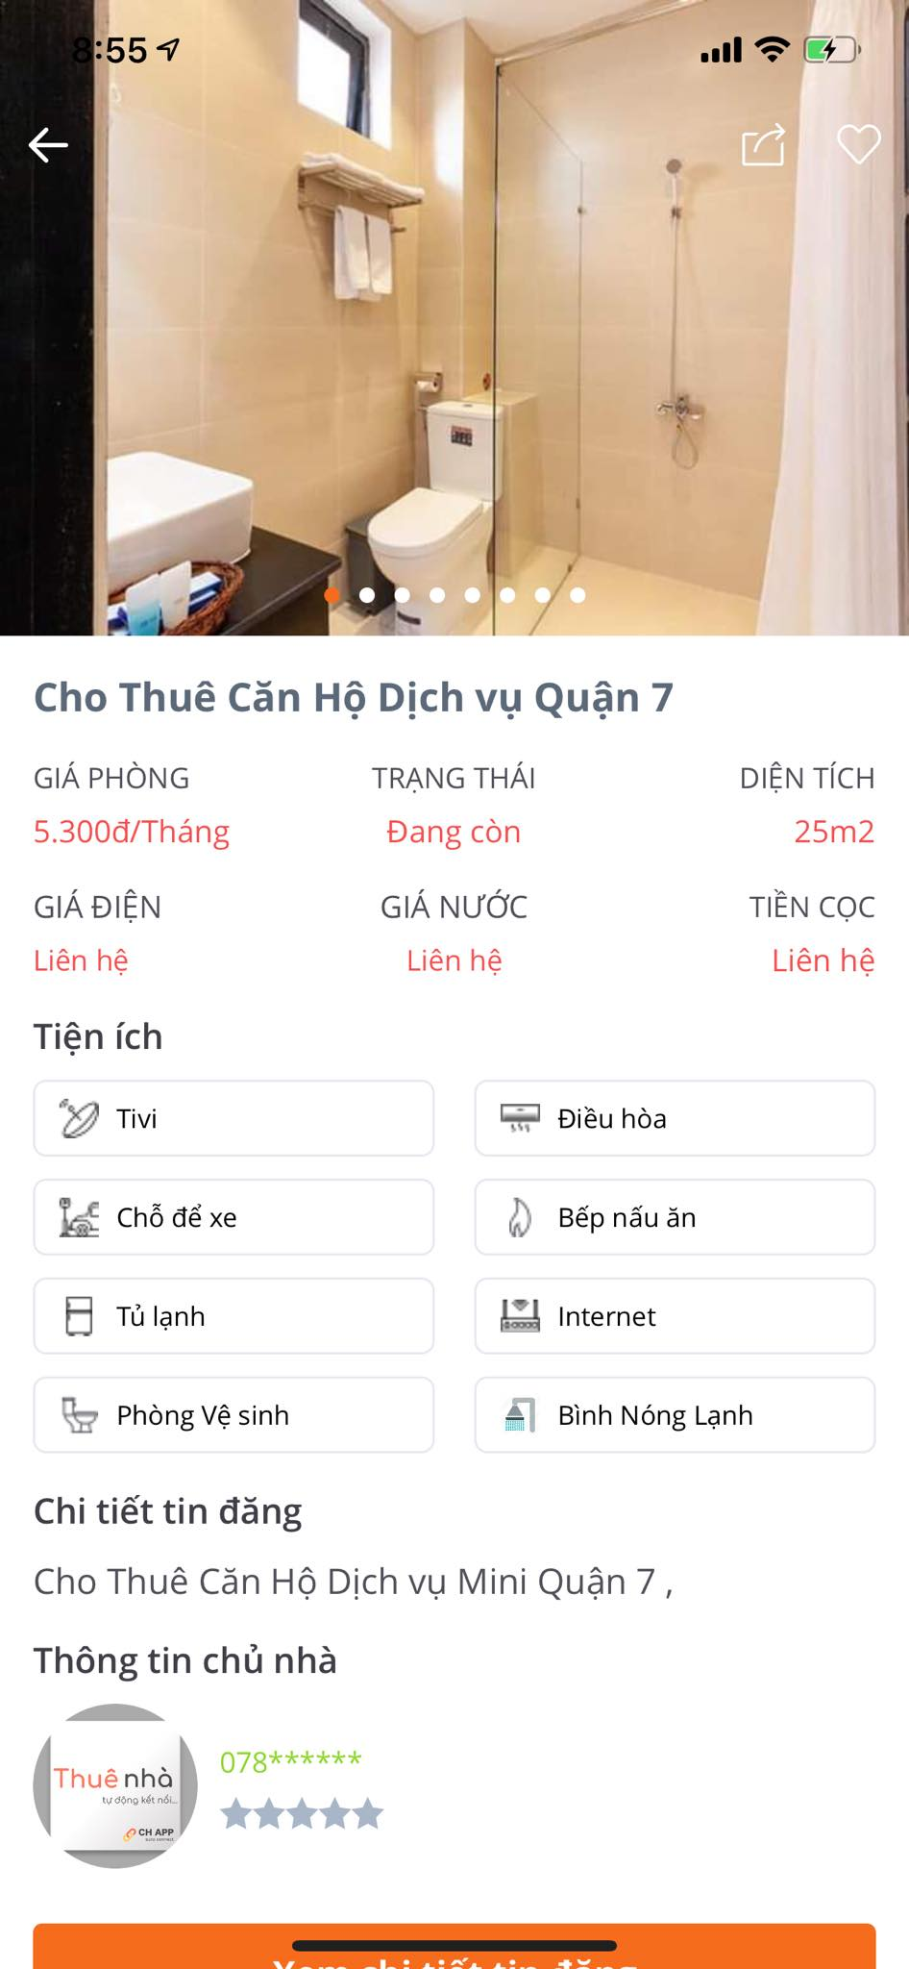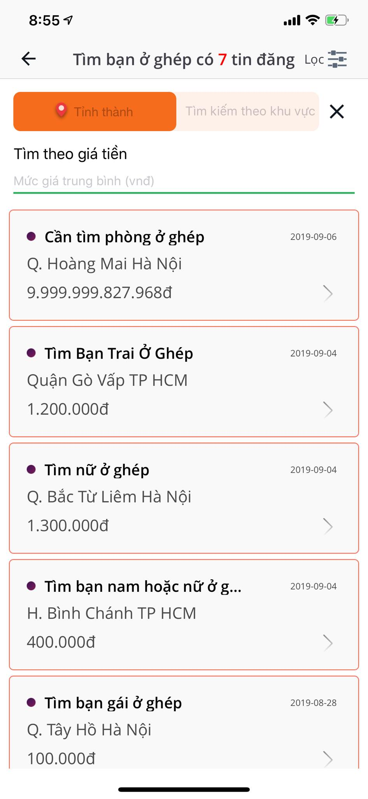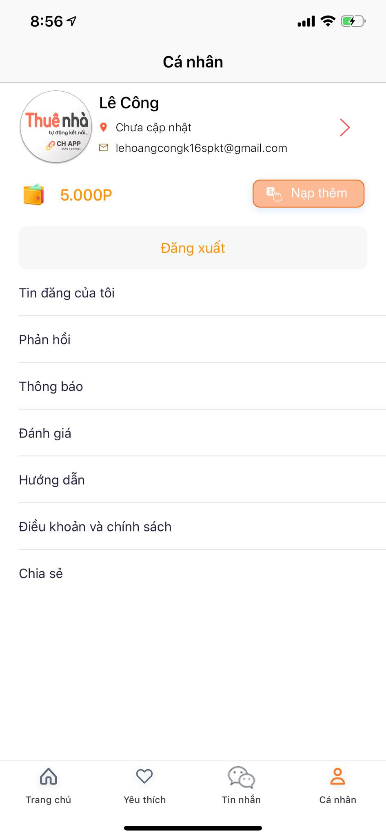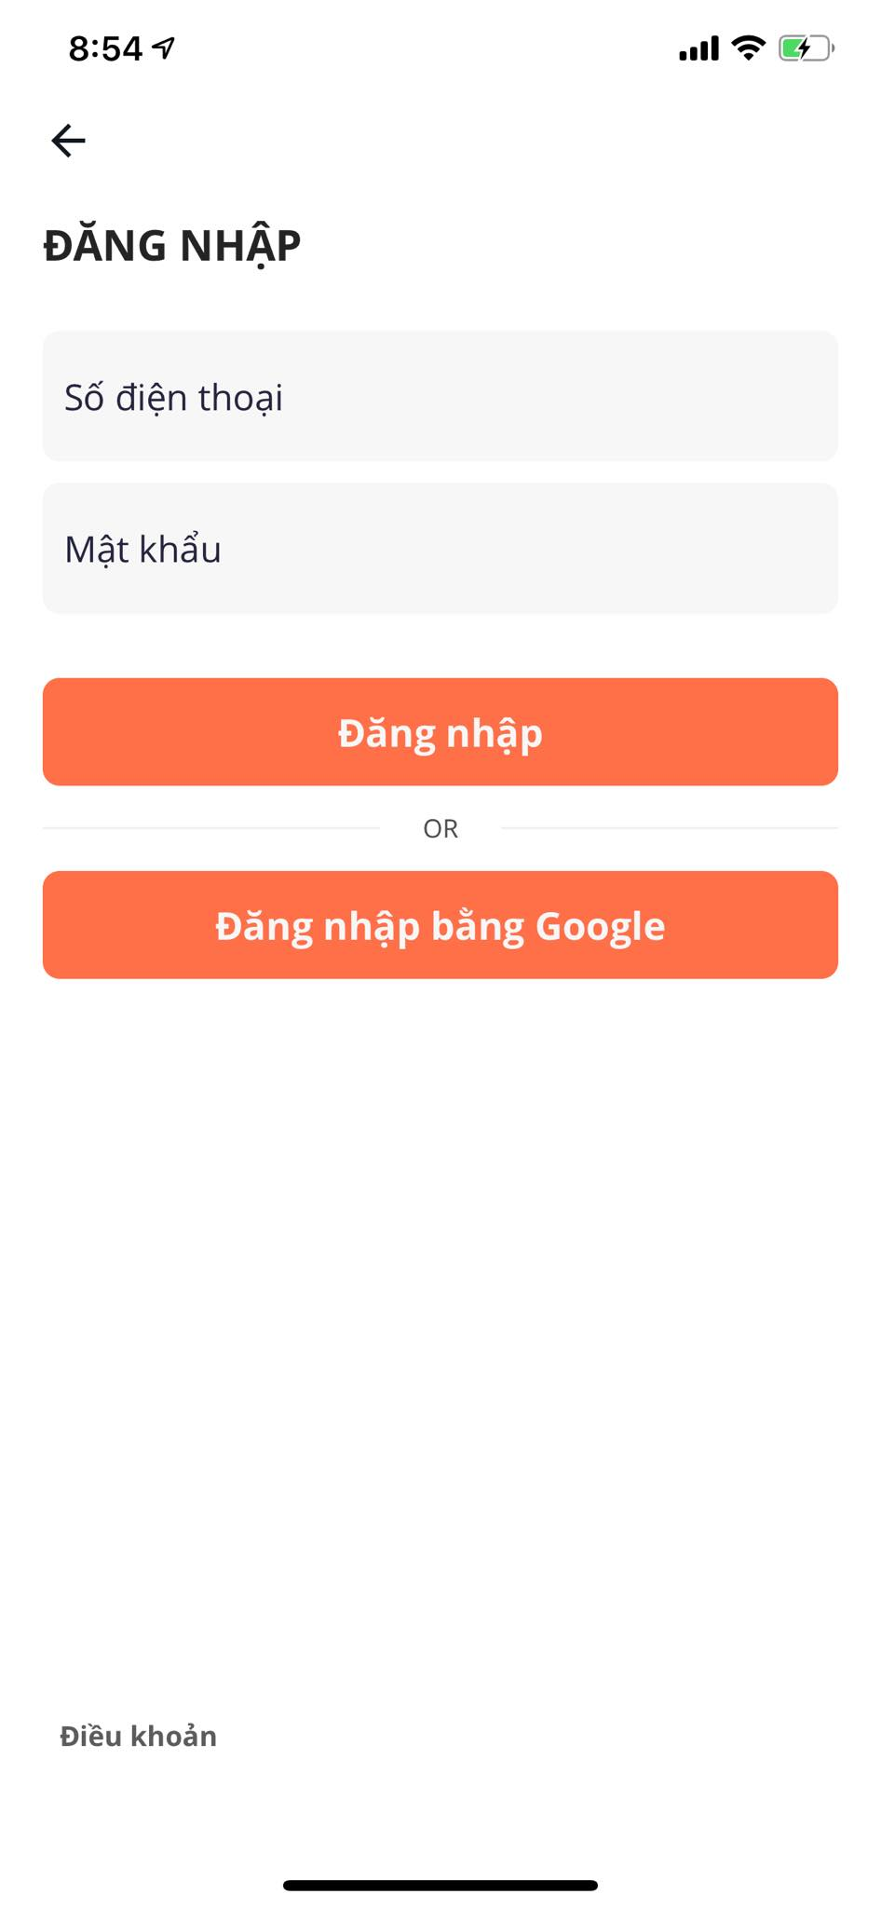

#### Giao diện:

- Ưu điểm: Giao diện bắt mắt, thiết kế màu sắc hài hoà.

#### Chức năng:

- Ưu điểm: có chức năng tìm kiếm và lọc, có chức năng đăng nhập.

- Nhược điểm: Chức năng lọc còn hạn chế.

## Mô hình hóa yêu cầu

### Use case

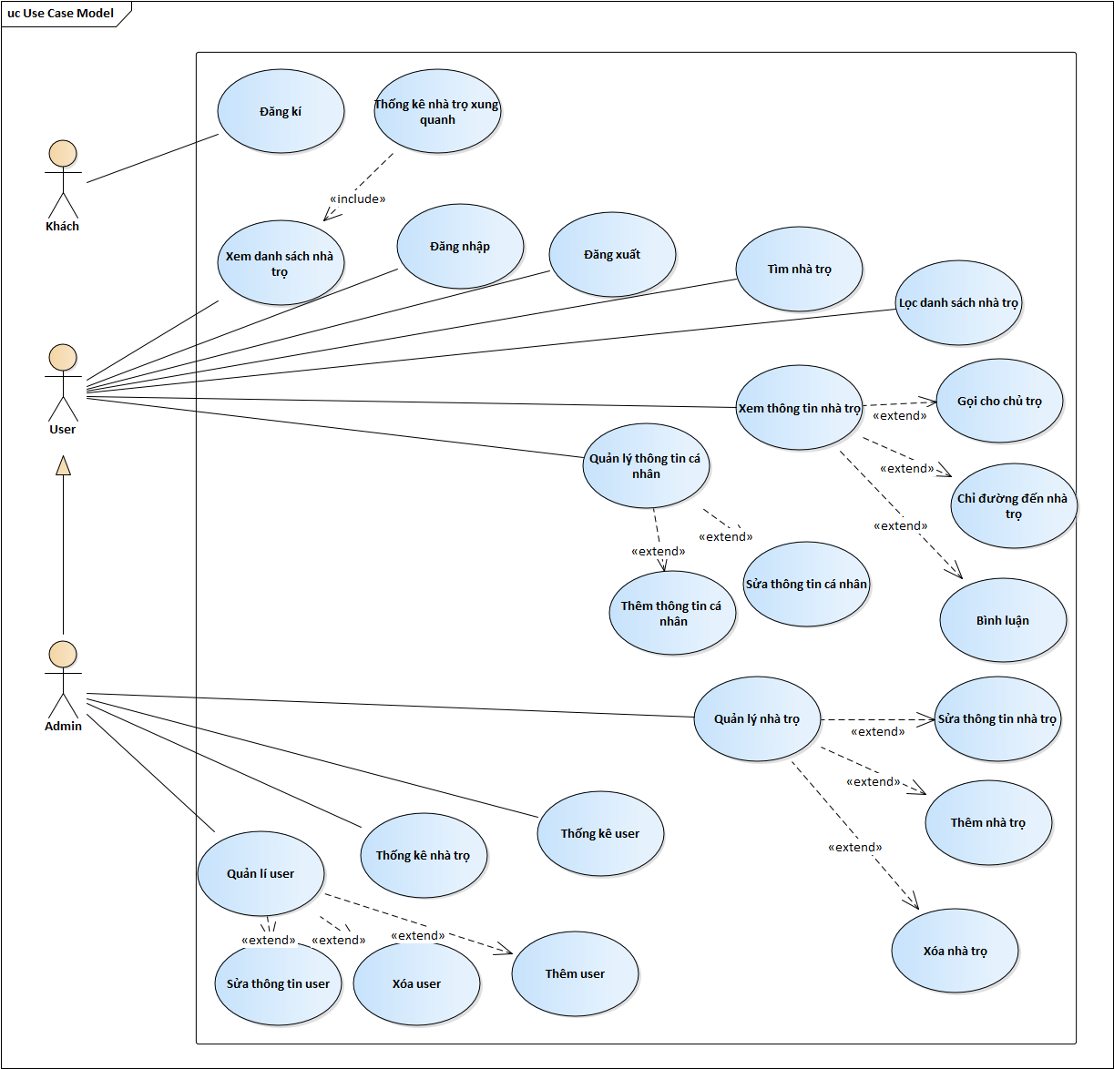

### Sequence diagram

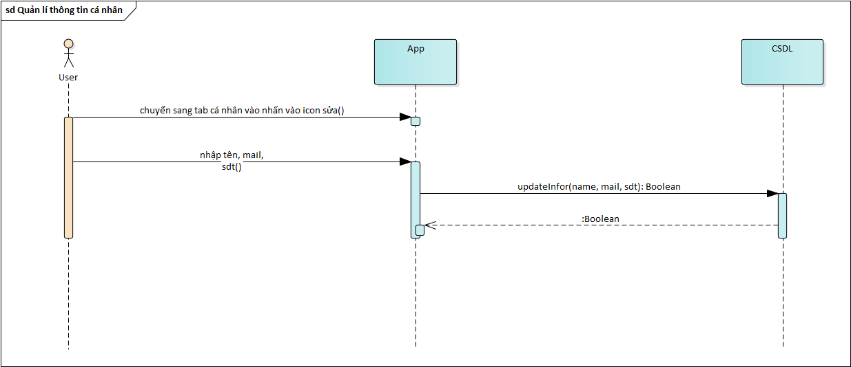

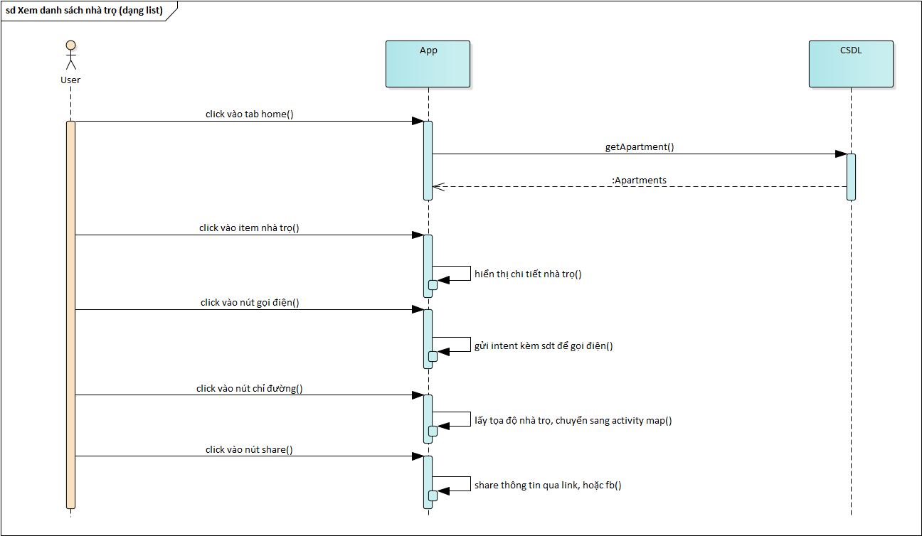

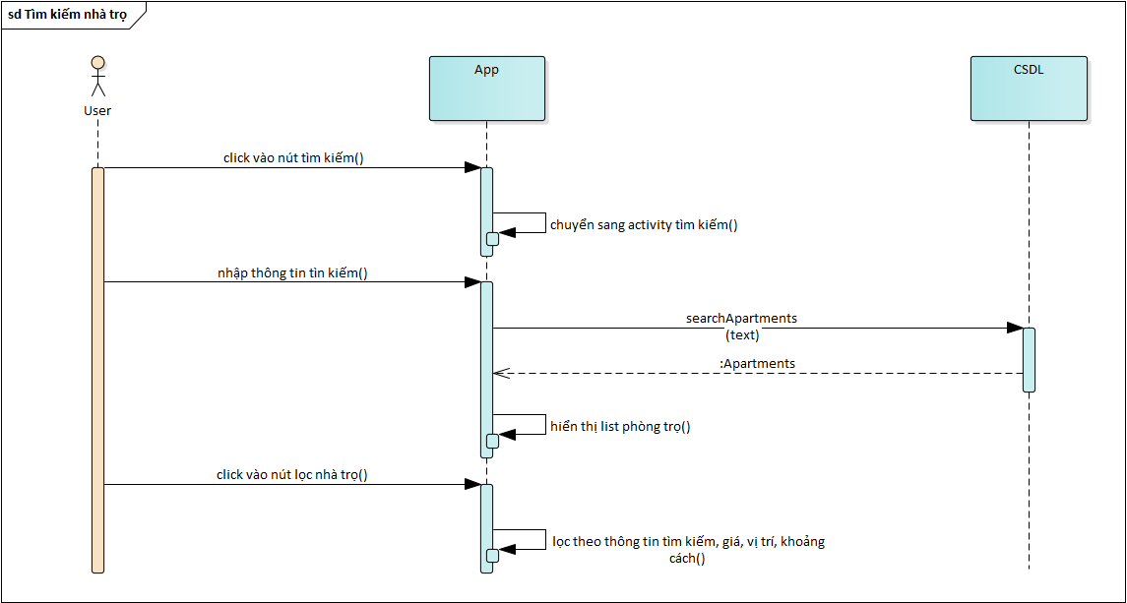

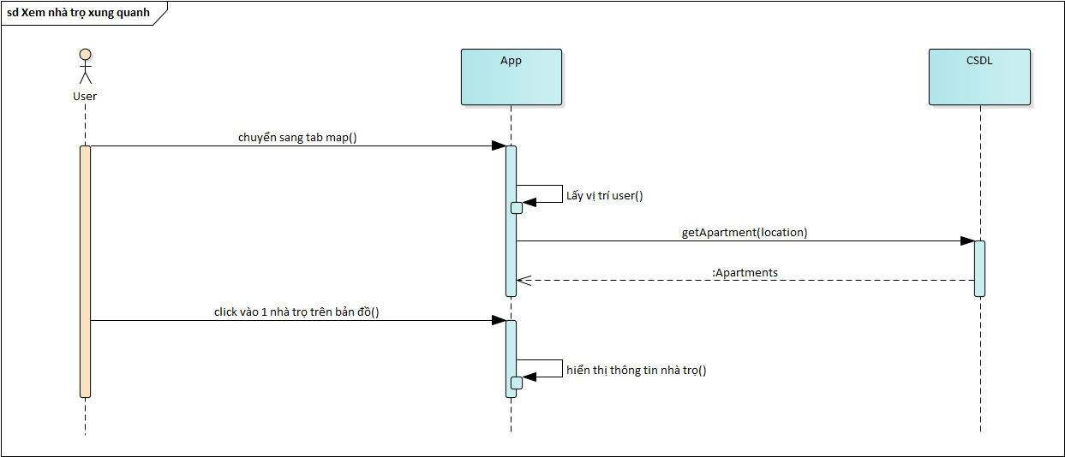

### Class diagram

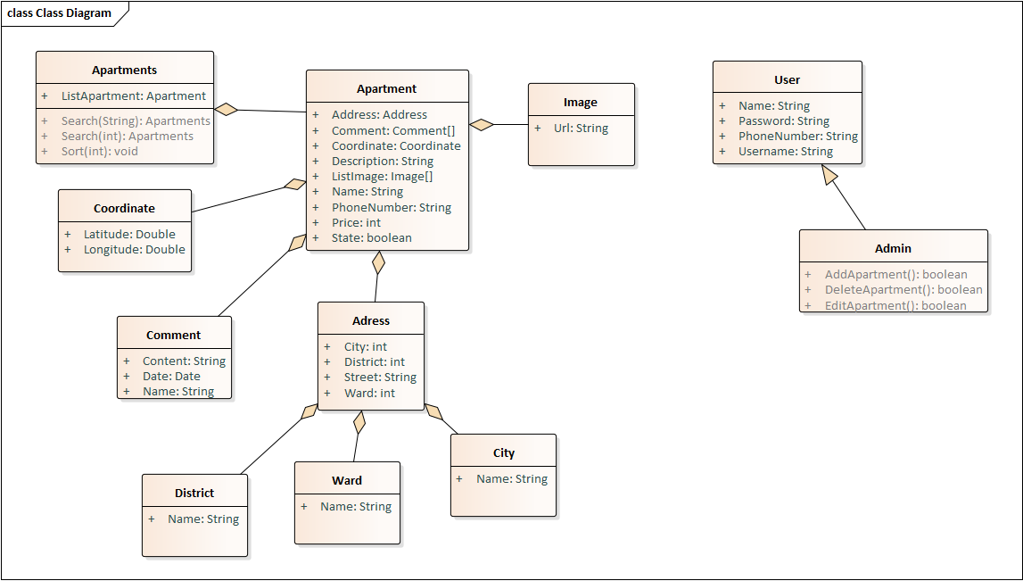

### Lược đồ CSDL

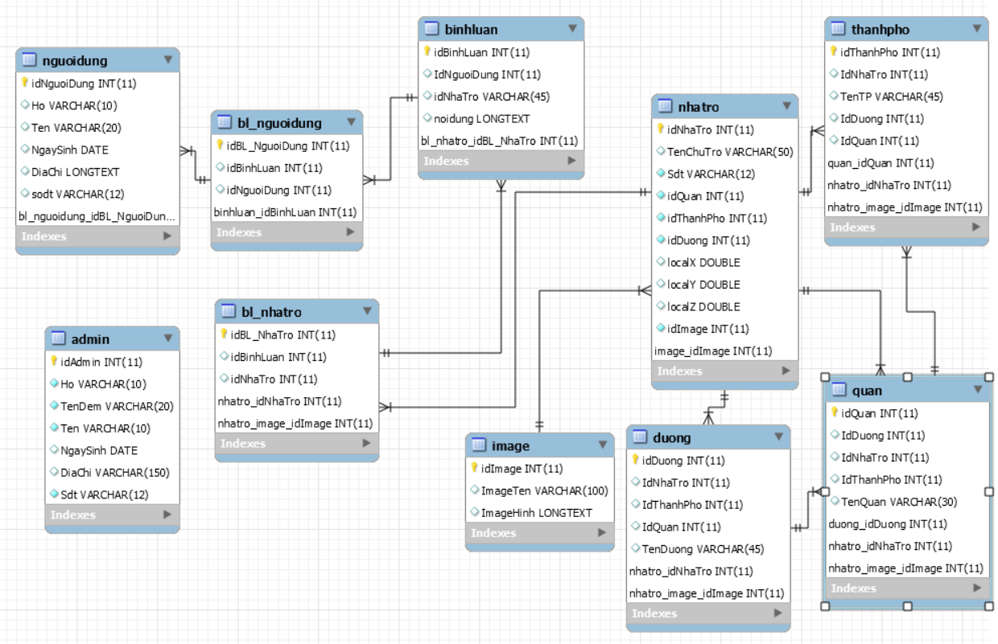

# Phần 3: Kết luận

# Danh mục tài liệu tham khảo

# Phụ lục